Руководство
пользователя модулем (сокращённой версией) компьютерной программы «Физкультурный паспорт - Школа» (szwsс_setup)

- Установка модуля компьютерной программы
"Физкультурный паспорт - Школа"

Процесс установки модуля программы Физкультурный паспорт.
Программа "Физкультурный паспорт - Школа" (далее – программа) устанавливается на персональный компьютер (далее - ПК) с помощью Мастера установки. Это делает процесс инсталляции легким и быстрым.
Устанавливайте программу "Физкультурный паспорт - Школа" по следующему алгоритму:
1. Найдите файл установки программы szwsс_setup.
2. Откроется окно "Установка Физкультурный паспорт – Школа".
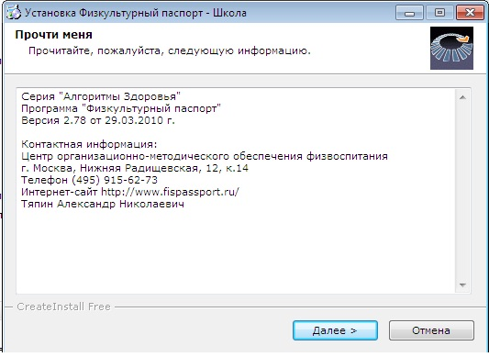

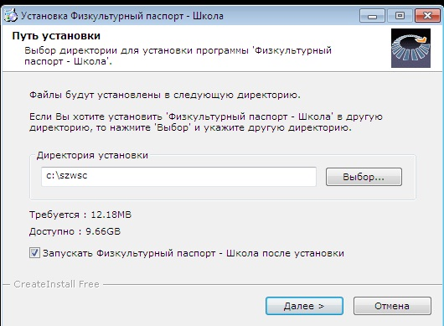
В строке "Директория установки" Вы увидите c:\szwsc. Это путь, куда Вам предлагается по умолчанию установить программу. Внизу найдите кнопку "Далее > " и щелкните по ней.
3. Откроется окно "Распаковка файлов" и пробежит зеленая строка. После этого щелкните кнопку "Далее".

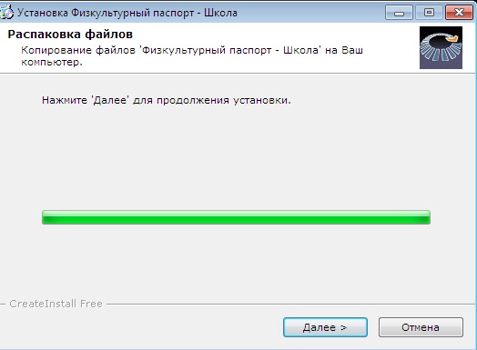

4. Все. Процесс установки программы завершен и с ней можно работать!
Для запуска программы нажмите файл Ввод данных мониторинга.exe (значок в виде разноцветного человечка), который после установки будет располагаться на рабочем столе Вашего ПК. Появится серая заставка с названием большими черными буквами с зелёной окантовкой «Физкультурный паспорт», ниже которого расположена олимпийская символика в виде пяти колец – это означает загрузку области для введения данных.

2. Занесение результатов в модуль программы "Физкультурный паспорт"

Самое долгое при работе с модулем программы "Физкультурный паспорт" – это ввод результатов тестирования.
В Главном меню кликните кнопку "Групповой ввод данных". Откроется соответствующее окно (рис. 1).
Рис. 1.
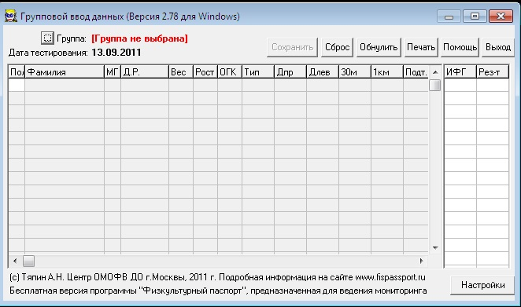

Щелкните на квадратике "Группы" в левом верхнем углу экрана. Откроется список групп, классов (рис. 2).

Рис. 2.
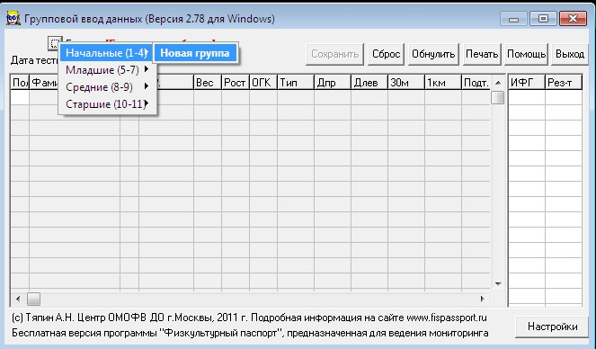

Выберите нужную группу классов 1-4, 5-7 и т.д. и пройдите по стрелке ко второму списку (на рисунке 2 справа). Если Вы впервые вводите данные, то в этом списке будет только опция Новая группа. Щелкните по ней, появится окно: "Введите название группы" (рис. 3).
Рис. 3.
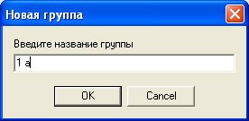
Введите название класса (например, 1 а). Вводить надо только цифру класса и его литер (без тире между цифрой и литером)! Если в классе нет литера, то всё равно вводим «а», напр. 1а, 2а, 3а, 4а, 5а, 6а и т.д. Нажмите ОК. Откроется таблица для ввода данных, как на рис. 1. Теперь эта таблица будет иметь название: 1 а класс. Вводите информацию так: пол указывайте буквой «м» – для мальчиков и юношей, «д» – для девочек и девушек; Ф.И. пишите полностью (Петров Иван); МГ – медицинскую группу - указывайте цифрами 1 или 2. 3-ю группу (эти учащиеся по инструкции имеют ограничения и не допускаются к тестированию по данной программе), если вы все же их протестировали, вводите как 2-ю группу, иначе компьютер не покажет их Вам; ДР – дату рождения - вводите точно: день/месяц/год (например: 11.02.2001), тогда компьютер рассчитает точный норматив; вес вводите точно (например: 34,6), кг писать не надо; рост вводите точно (например: 142,6), см писать не надо. Тип пока не заполняем (в разработке). Далее вводим результаты тестов без указания мин., сек., раз и т.д. Бег 30 м – вводится с точностью до десятой (например: 6,2), бег 1 км – вводится с точностью до секунд (например: 5.34), подтягивания (мальчики) – раз (например: 2), подъем туловища – раз (например: 12), прыжок в длину с места – см (например: 123).
Заполненная таблица будет выглядеть примерно так (рис. 4):
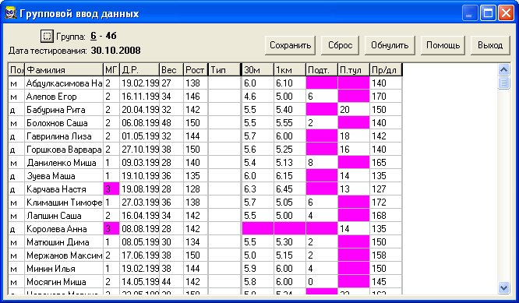
Рис. 4.

Незаполненные ячейки, либо некорректные данные программа для удобства оператора подкрашивает фиолетовым цветом. После того, как данные введены, щелкните кнопку «Сохранить», затем «Выход».
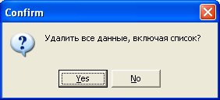
Для того, чтобы продолжить работу, пройдите следующий путь: в Главном меню щелкните кнопку "Групповой ввод данных", найдите в списке свой класс/группу и щелкните по ней. Откроется Ваш класс/группа, можете продолжить ввод данных. Не забывайте нажимать кнопку «Сохранить»! Можно это делать не только в конце работы, но и после первого введенного человека, чтобы проверить, сохранились ли данные. Если Вы что-то до этого сделали некорректно, возможна потеря данных. Поэтому лучше перестрахуйтесь! Кстати, если у Вас имеется под рукой школьная база данных учащихся, Вы можете импортировать ее в программу "Физкультурный паспорт" (школьная база данных должна быть в формате Excel): 1) скопируйте столбец из школьной базы; 2) зайдите в «Групповой ввод данных» и поставьте курсор в тот столбец, который Вам надо автоматически заполнить данными; 3) нажмите клавишу Ctrl и, держа ее, быстро щелкните по клавише V ( Ctrl+V). Так делайте по каждому столбцу данных. Если Вы случайно ввели не те данные и хотите удалить строку, то делается это так: поставьте курсор в любое место строки, которую надо удалить; нажмите клавишу Ctrl и, держа ее, быстро щелкните по клавише Del ( Ctrl+Del); появится запрос: «Удалить строку?» Выберите «Yes», если Вы подтверждаете операцию или, если отменили решение, – «No». Иногда возникает ситуация удаления класса/группы (например, в новом учебном году выпускников не будет в этой школе). Делается это кликом мыши на кнопке «Сброс». Появляется запрос: «Удалить все данные, включая список?» (рис. 5). Нажмите «Yes», если Вы подтверждаете операцию, «No», если отменили решение.
Рис. 5.

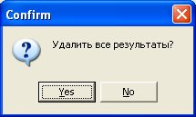
Если Вам надо удалить только тесты (например, в начале учебного года, когда список учащихся сохраняется, изменяются только результаты измерений), и чтобы заново не вводить список учащихся, Вы кликаете «Обнулить». Появляется запрос: «Удалить все результаты?» (рис. 6) Нажмите «Yes», если вы подтверждаете операцию, «No», - если отменили решение.
Рис. 6.

- Передача базы данных органу местного самоуправления, осуществляющему управление в сфере образования

Из школы база данных (далее – БД) передаётся органу местного самоуправления, осуществляющему управление в сфере образования, (или ДЮСШ) по электронной почте.
Чтобы отправить нужный файл на флэш - накопитель, следуйте инструкции, описанной ниже:
1. Найдите на своем ПК файл «Data» (диск c:/ szwsc/data).
2. Кликните по файлу «Data» правой кнопкой мыши и в открывшемся списке щелкните слово «Копировать».
3. Вставьте в устройство USB флэш – накопитель.
4. Найдите в директории «Мой компьютер» среди других дисков вашего ПК флэш – накопитель, который может обозначаться, когда Вы ее вставите в USB, как съемное устройство.
5. Наведите курсор на съемное устройство и щелкните правой кнопкой мыши.
6. В открывшемся списке щелкните слово «Вставить». У Вас на носителе появилась информация по БД.
Не забудьте переименовать папку в название школы (например: «Data_ г.Благовещенск_СОШ_14)!
По электронной почте передаётся тот же файл, который сброшен на флэш – накопитель.

4.Введение номера и типа учреждения в модуль программы
"Физкультурный паспорт"

1. Щелкните по ярлыку файла запуска на Рабочем столе. Откроется титульная заставка "Физкультурный Паспорт" и загрузится область введения данных мониторинга. (рис. 7). Нажимаем кнопку «Настройки» в правом нижнем углу окна программы.

Рис. 7.
- Откроется окно настройки программы: выбрав вкладку Пользователь, вводим название школы и адрес нахождения школы (рис.8). Затем нажимаем кнопку «Сохранить»
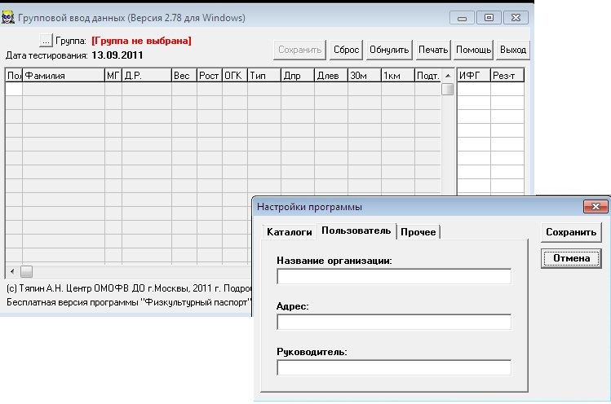
Рис. 8.

